Кайтен для ИТ-команд

Один инструмент для всей ИТ-команды: от бэклога до релиза
Кайтен объединяет весь рабочий процесс — в одном пространстве. Тимлид видит, где застряла работа, команда знает приоритеты, релизы выходят по плану
Попробовать бесплатно

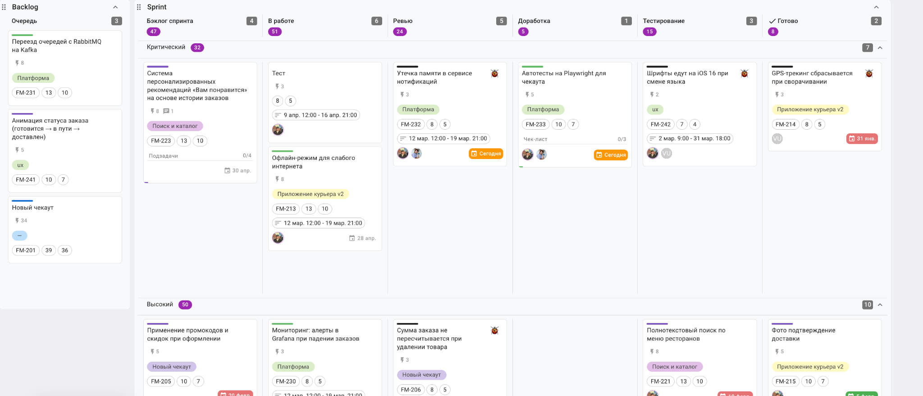
Российское ПО | Автоматический импорт | Облако и серверная версия

х4  рост числа релизов  за 1 месяц  «После перехода на Кайтен промежутки между релизами составляют не месяцы, а дни»  — Рафаэль Аревян, Delivery Manager, EdTech-проект  Читать кейс → | 1 неделя  полный переезд  без остановки работы  «Техподдержка получает заявку, ставит задачу команде, разработка решает проблему — и все это в пару кликов»  — Сергей Пономарев, руководитель ИТ-отдела, Дримкас  Читать кейс → | 10 000 задач  импортировали за 1 месяц  «Основной задачей при миграции из Jira было налаживание взаимодействия без слома привычного подхода»  — Ярослав Богатырь, бизнес-аналитик, Росагролизинг  Читать кейс →

В Кайтен видно всё: от планирования спринта до хранения техдоков
Тимлид контролирует все этапы без микроменеджмента. Статусы, узкие места, загрузка команды и документация — в одном пространстве, в реальном времени
Работайте, как вам удобно  Скрам, Канбан, таблицы диаграмма Ганта — всё в этом сервисе. Поток работ легко настроить с помощью воркфлоу | 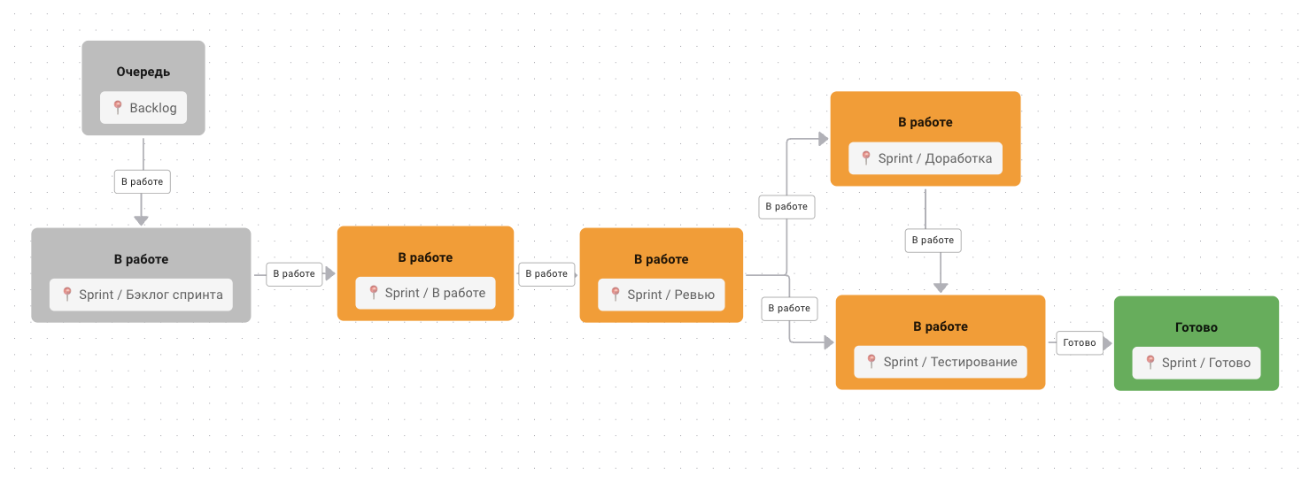
Отслеживайте узкие места  WIP-лимиты и блокировки видны прямо на доске — задачу, которая застряла заметно до того, как это стало проблемой | 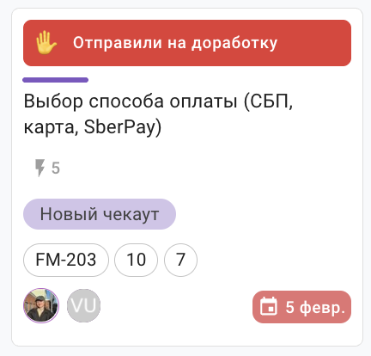
Делите большой проект на понятные шаги  Используйте дочерние и родительские связи для релизов, чек-листы в карточках — для параллельных задач и критериев приемки | 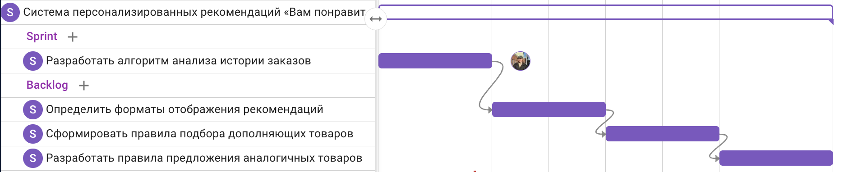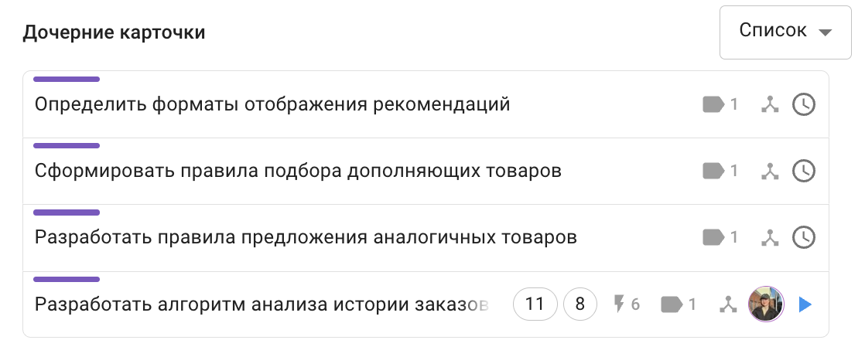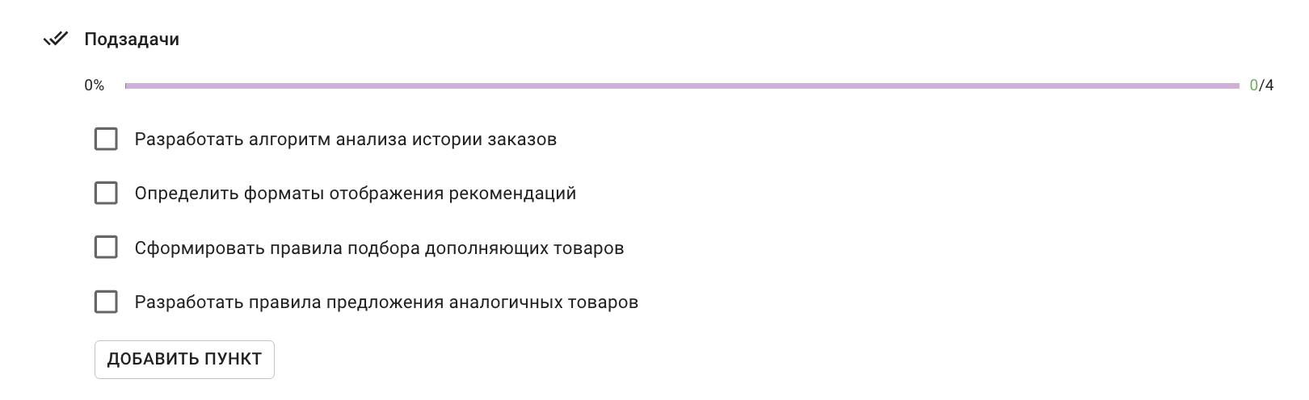
Храните документацию рядом с задачами  Техдоки, регламенты, онбординг — прямо в Кайтен. Не нужно платить за другие сервисы или переключаться между вкладками | 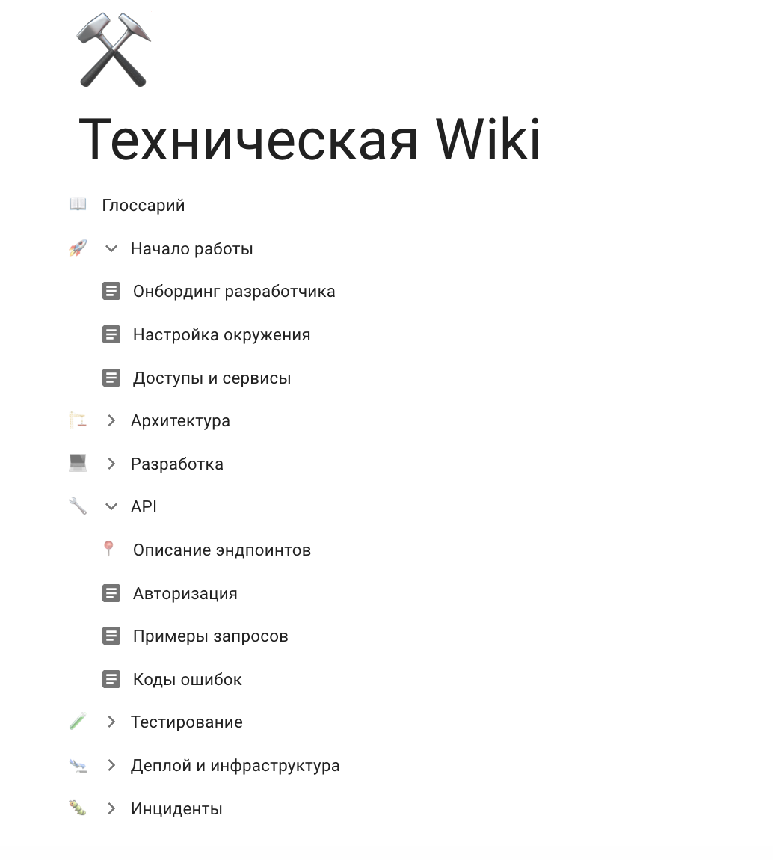

Зарегистрироваться в Кайтен

Всё, что нужно ИТ-команде
Канбан и Скрам в одном  Разные команды работают по-своему — Кайтен поддерживает оба подхода без сторонних плагинов | Аналитика по потоку  Velocity, cycle time, WIP — метрики, которые нужны тимлиду, а не просто красивые графики
Интеграции с GitHub и GitLab  Задача обновляется автоматически при мердже ветки. Никаких ручных апдейтов статусов | Гибкие воркфлоу  Настройте любой процесс без программирования — от простого списка до сложного конвейера
ИИ-ассистенты  ИИ в Кайтен прогнозирует сроки задачи, записывает встречи и делает расшифровку, помогает с описанием задачи | Безопасность данных  Хостинг в России, соответствие 152-ФЗ, гибкие права доступа для каждого участника

Техдоки, регламенты и онбординг — рядом с задачами
Не нужен отдельный сервис. Вся документация живет в том же рабочем пространстве
Техническая документация  API, архитектурные решения, описания сервисов — в структурированных страницах рядом с проектом | 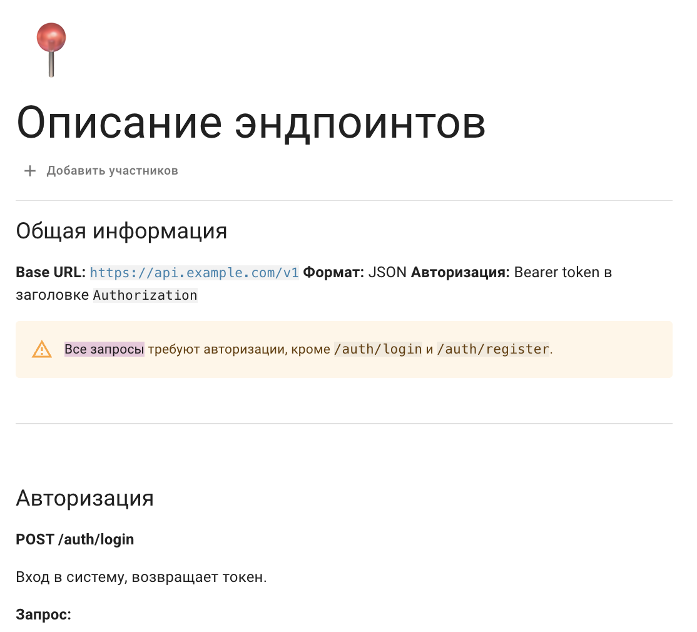
Регламенты и процессы  Definition of Done, критерии приемки, правила ревью — команда не ищет их в чатах и на дисках | 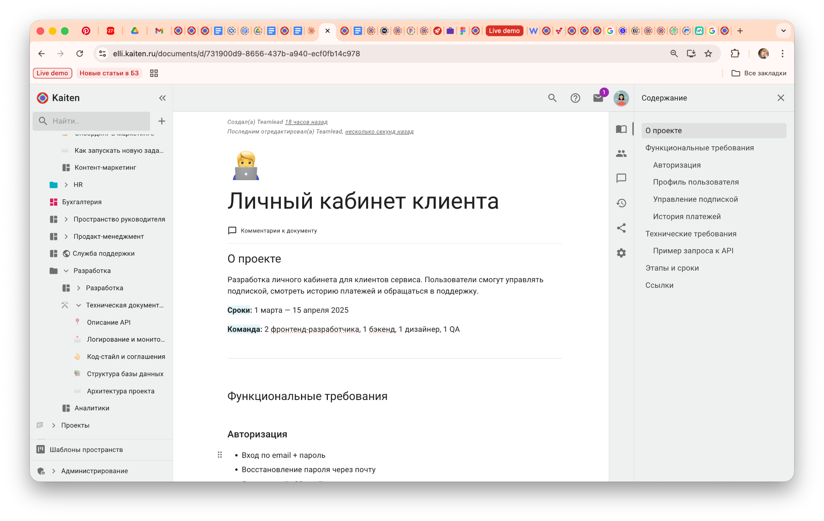
Онбординг новых сотрудников  База знаний доступна с первого дня — новый член команды находит нужное сам, без лишних вопросов | 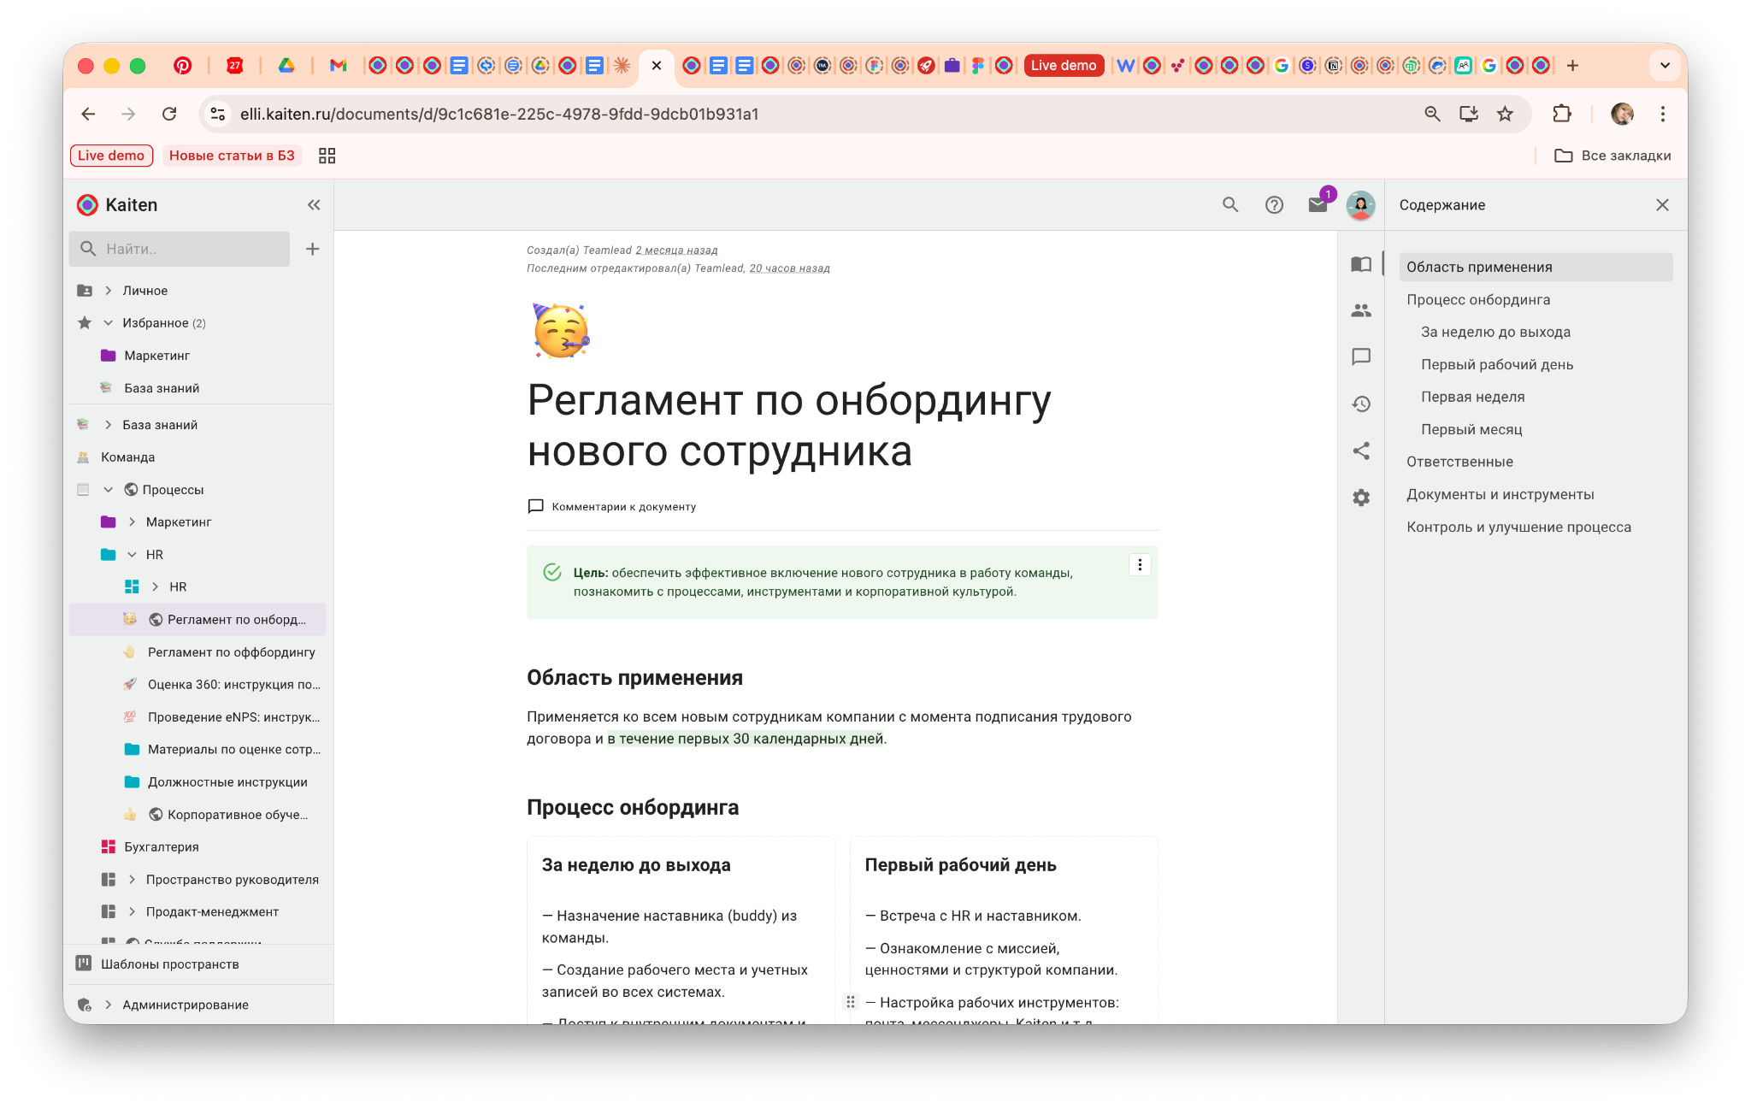
Связь документа с задачей  Прикрепите нужный раздел прямо к карточке — контекст всегда рядом с работой | 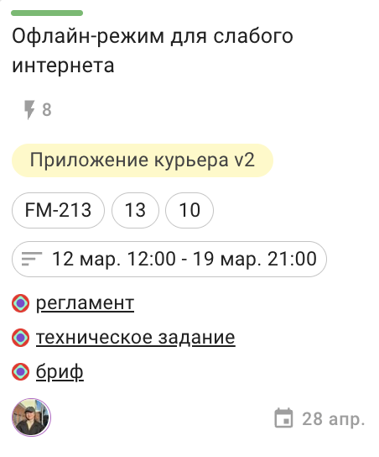

Создать первый документ

Переезжайте в Кайтен без потерь
Автоматический импорт из Jira, Asana, Trello и других систем

Переехать в пару кликов

Настройте процессы ИТ-команды в Кайтен за 30 минут
01 — Зарегистрируйтесь в Кайтен
Заполните короткую форму и получите бесплатный доступ — без оплаты и привязки карты
02 — Выберите шаблон команды

Адаптируйте под свой процесс: добавьте этапы, настройте воркфлоу и чеклисты

03 — Пригласите команду

Разработчикам, дизайнерам, PM-ам — рабочий доступ. Заказчикам и стейкхолдерам — только просмотр нужного пространства
04 — Начинайте работу
Статусы обновляются, дедлайны подсвечиваются, задачи не теряются в чатах. Если переезжаете из Jira — импортируйте данные в пару кликов

Готовые шаблоны для ИТ-команд
Портфель проектов  https://demo-ru.kaiten.ru/p/a5b7d4af-d280-400b-a7ca-15e3631dd79e/space/351584/boards | Апстрим даунстрим  https://demo-ru.kaiten.ru/p/a5b7d4af-d280-400b-a7ca-15e3631dd79e/space/351582/boards
Скрам команда  https://demo-ru.kaiten.ru/p/a5b7d4af-d280-400b-a7ca-15e3631dd79e/space/351583/boards | Юзер стори мэп  https://demo-ru.kaiten.ru/p/a5b7d4af-d280-400b-a7ca-15e3631dd79e/story-map/9862

Запустите ИТ-команду в Кайтен сегодня
Зарегистрируйтесь и запустите первую доску за 30 минут. 14 дней бесплатно

Попробовать бесплатно

Нас часто спрашивают

Мы уже используем Jira — переезд займет много времени?
Нет. Кайтен автоматически импортирует все данные из Jira в один клик. Команда продолжает работу без потери данных и контекста. Мы помогаем с настройкой пространств и переносом данных. Подробности →

Можно ли пользоваться Кайтен бесплатно?
Да. Есть полноценный бесплатный тариф: до 5 пользователей, без ограничений на количество задач и документов. Подходит для небольших команд или чтобы попробовать перед масштабированием. При регистрации действует 14 дней бесплатного доступа ко всем функциям, без привязки карты. Подробнее о тарифах →

Мы работаем по Скрам, а часть команды — по Канбан. Кайтен поддерживает оба?
Да. В Кайтен можно создавать разные типы пространств: Scrum со спринтами и velocity, Kanban с WIP-лимитами, сервисный поток для поддержки. Каждая команда работает по своим правилам — и всё это видно в едином дашборде.

Есть ли аналитика?
Да, в Кайтен графики собираются автоматически: cycle time, lead time, throughput, velocity, WIP, CFD и burndown. Можно смотреть как по команде, так и по отдельным типам задач.

Кайтен работает в облаке или можно на своих серверах?
Оба варианта. Облако Кайтен размещено в России, соответствует 152-ФЗ. On-premise доступен для команд с требованиями к размещению данных — развернем на вашей инфраструктуре.

